De wegcode voor fietsen in groep in Vlaanderen kennen we (hopelijk) allemaal. Maar wat als we de grens oversteken tijdens een fietstocht of fietsvakantie. Daar gelden heel vaak andere regels. Sommige trefpunten mochten dit al tot hun eigen scha en schande ondervinden. We beginnen in Nederland. Let op: Er gelden in Nederland geen speciale verkeersregels voor fietsers die in groep rijden.

Fietsers mogen met zijn tweeën naast elkaar fietsen
Fietsers mogen met zijn tweeën naast elkaar rijden. Ze mogen echter geen hinder veroorzaken. Fiets je als groep op een druk fietspad, kom je tegenliggers tegen of word je ingehaald. Rits dan als groep zodat anderen je goed kunnen passeren. Houd dus rekening met andere weggebruikers, dan blijft het leuk op de weg.

Plaats op de weg
Fietsers moeten net als andere bestuurders zoveel mogelijk rechts houden.
Fietsers mogen van de fietsstrook met onderbroken streep af, als dat nodig is. Bij een doorgetrokken streep mag dat niet. Helaas is dat af en toe wel nodig als het fietspad bijvoorbeeld is geblokkeerd door een stilstaande of foutgeparkeerde auto. Kijk altijd eerst goed achterom en geef duidelijk aan wat je van plan bent, in verband met achteropkomend verkeer.

Fietsers gebruiken het verplichte fietspad
Wanneer er een verplicht fietspad aanwezig is dan moet je daar gebruik van maken. Er zijn in Nederland ook onverplichte fietspaden. Deze herken je aan het verkeersbord.
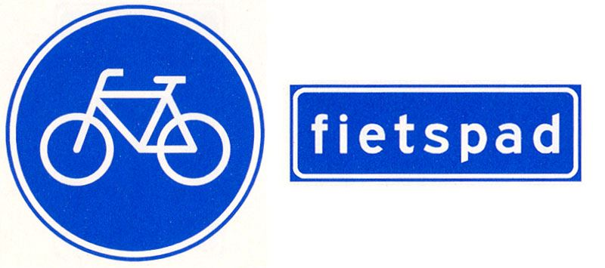
Onderschrift: Links het bord voor het verplichte fietspad, rechts het onverplichte fietspad
Overigens is het volgens het reglement verkeersregels en verkeerstekens toegestaan dat ook voetgangers en andere weggebruikers (denk aan bromfietsers, gehandicaptenvoertuigen…) gebruik maken van het fietspad. Het kan op het fietspad dus behoorlijk druk zijn.

Fietsers dienen elkaar links in te halen
Fietsers moeten elkaar links inhalen. Andere voertuigen mogen rechts ingehaald worden. Zorg er daarbij wel voor dat medeweggebruikers je kunnen zien en voorkom dat je in de dode hoek van een vrachtwagen terecht komt.

Fietsers moeten, voordat zij afslaan, een teken met hun arm geven

Rechtsaf slaan (bij rood)

Fietsers mogen rechtsaf door rood of oranje rijden als op een onderbord bij het verkeerslicht de tekst staat: ‘ Rechtsaf voor fietsers vrij’ of ‘Rechtsaf voor (brom) fietsers vrij’. Ze moeten wel voorrang verlenen aan overstekend verkeer, vaak voetgangers. Automobilisten moeten fietsers de ruimte geven om rechts voor te kunnen sorteren.

Fietsers zijn verplicht de aanwijzingen van verkeersregelaars op te volgen
Fietsers zijn verplicht, net als alle andere weggebruikers, de aanwijzingen op te volgen die mondeling of door middel van gebaren worden gegeven door:
- de daartoe bevoegde en als zodanig herkenbare ambtenaar
- de militairen van de Koninklijke Marechaussee
- de daartoe bevoegde en als zodanig herkenbare verkeersregelaars
Let op: aanwijzingen gaan boven verkeerstekens en verkeersregels.
Bronnen:
- www.fietssport.nl
- www.fietsersbond.nl

